**TUGAS AKHIR**

**HARDWARE ROBOT PENGHISAP DEBU DENGAN**

**MIKROKONTROLER AT89S51**

**Jendri Daniel, Didik Tristianto, S.Kom., M.Kom**

**Jurusan Sistem Komputer,Fakultas Ilmu Komputer,Universitas Narotama**

**e-mail Jendri.Daniel@yahoo.com**

**ABSTRAK**

Robot penyedot debu Berbasis Mikrokontroler AT89S51 berfungsi untuk menyedot debu secara otomatis. Proses menghisap debu menggunakan *vacuum cleaner mini* sebagai penyedot debu pada robot. untuk *vacuum cleaner* *mini* pada robot di aktifkan secara manual.

Alat ini dibuat berdasarkan beberapa bagian antara lain :

Mikrokontroler AT89S51, dengan pemrograman *assembler*. Output mikrokontroler akan menghasilkan logika 1 untuk mengaktifkan *driver motor* pada pin IC 7805 untuk mengaktifkan motor roda kanan dan roda kiri melalui *relay* pada rangkaian PCB pada robot. Motor Servo yang digunakan sebagai pengerak robot. Baterai kering ukuran AA di gunakan sebagai catu daya pada robot.

Komponen terpenting yang dipergunakan pada Robot Penyedot Debu adalah dengan menggunakan salah satu jenis Mikrokontroller yaitu AT89S51. Dengan menggunakan Mikrokontroller AT89S51 tersebut dapat diketahui bahwa dalam merancang sebuah robot dapat ditentukan gerak laju robot tersebut secara otomatis sesuai dengan program yang telah diinputkan ke dalam chip robot.

***Kata Kunci : Vacuum Cleaner roboting, assembly program, Mikrocontroler AT89S51.***

**ABSTRACT**

Robot vacum cleaner works AT89S51 Microcontroller-Based to suck up automatically.The process of vacuuming using mini vaciuum cleaner as a vacum cleaner on the robot.For vacuum cleaner mini On the robot manually activated.

This tool is based on several sections, among others:

Mikrocontroller AT89S51,with assembler programming.Mikrocontroller output will produce a logic 1 to activate the motor drive IC in 7805 to enabel the pin wheel motor right and left wheels via a relay in the circuit of the PCB on the robot. Servo motor used as pengerak robot. AA size dry baterry in use as the power supply to the robot.

The most important component used in the Robot Vacuum Cleaner is to use one type is Microcontroller AT89S51.By using the microcontroller AT89S51 can be seen that in designing a robot can be determined the rate of motion of the robot is automatically in accordance with a program that has been entered into the chip robot.

***Keywords: Vacuum Cleaner roboting, assembly programs, Mikrocontroler  
AT89S51.***

**Pendahuluan**

**Latar Belakang**

Kemajuan Teknologi saat ini tengah berkembang pesat salah satu diantaranya adalah teknologi Robot.

Robot yang cara kerjanya mirip dengan manusia ini dapat membantu melakukan pekerjaan tertentu,secara umum Robot dapat didefinisikan sebagai piranti mekanik yang mampu melakukan pekerjaan manusia atau berperilaku seperti manusia.

Salah satu pekerjaan manusia yang bisa dikerjakan oleh Robot adalah Membersihkan ruangan dari debu menggunakan vacum cleaner,dimana manusia ingin ruangan nya bersih dan nyaman dari debu atau kotoran kecil lainnya yang bisa menganggu kesehatan manusia pada umumnya.

**Rumusan Masalah**

Robot penghisap debu dirancang untuk berjalan dan menghisap debu atau kotoran berupa partikel-partikel kecil yang berada di sekitarnya. Agar dapat melakukan tugas tersebut robot harus mampu berjalan lurus pada ruangan tersebut tanpa harus menabrak dinding,menghisap debu atau kotoran yang ada secara rutin pada saat berjalan.

**Batasan Masalah**

Batasan - batasan masalah yang diberikan sesuai dengan permasalahan yang telah

diterangkan diatas, antara lain:

1. Robot ini menggunakan mikrokontroler AT89S51.

2. Robot ini tidak dilengkapi sensor termasuk sensor debu

3. Robot menyedot semua partikel kecil termasuk debu.

4. Robot tidak dapat mengetahui ketebalan debu.

5. Robot berjalan membentuk jalur kotak dengan posisi vacuum ON dan robot akan berhenti vacuum OFF secara otomatis

**Tujuan Penelitian**

Tujuan dari penelitian ini adalah sebagai berikut :

Membuat

Robot Sederhana Berbasis Mikrokontroler

AT89S51 yang dapat membersihkan atau menyedot debu partikel kecil dalam ruangan

Mengaplikasikan

pelajaran Mikrokontroler,Elektronika Dasar yang di pelajari selama perkuliahan

Menambah pengetahuan penulis dan pembaca tentang Mikrokontroler serta Elektronik

**Manfaat penelitian**

Manfaat dari penelitian ini adalah

dapat menggunakan *microcontroller*  untuk menjalankan kerja mekanik robot serta dapat menggunakan bahasa *Assembly* dalam pemrograman *microcontroller*

**Metodologi Penelitian**

Metode yang dipakai dalam pembuatan robot penghisap debu meliputi :

**Studi Literatur dan Diskusi**

Pada tahap ini pembuatan robot memerlukan studi literatur untuk mempelajari literatur yang berhubungan dengan pembuatan robot penghisap debu

meliputi Mikrokontroler AT89S51 dan komponen yang digunakan pada robot tersebut.

Juga Melakukan Diskusi Dengan Dosen pembimbing dan teman untuk mendapat dan memperkaya rancangan apa yang dibuat untuk membuat robot ini.

***Sistem Microprosesor*.**

*Microprocesor* ini dikenal dengan istilah *Central Prosessing Unit* merupakan bagian utama dari sistem mikrokomputer. Untuk membuat sistem mikrokomputer yang lengkap harus ditambahkan suatu terobosan teknologi

mikroprosesor, hadir memenuhi kebutuhan pasar dan teknologi baru. Sebagai teknologi

baru, yaitu teknologi semi konduktor dengan kandungan transistor yang lebih banyak namun hanya membutuhkan ruang yang kecil. (Asrofi Nuchrowi)

***Software***

*Software* atau perangkat lunak adalah program-program yang diperlukan untuk menjalankan perangkat kerasnya (*hardware*) dan merupakan komponen di dalam suatu sistem data berupa instruksi untuk mengontrol suatu sistem. Fungsi dari *software* sendiri yaitu :

1. Mengidentifikasi data
2. Menyampaikan aplikasi program sehingga seluruh *device* di dalam sistem dapat terkontrol.
3. Mengatur pekerjaan atau *job* secara efisien.

***Linker Software***

*Lingker* berfungsi menentukan alamat (*Address*) *memory microkontroller*. Karena memory dalam suatu mikrokomputer memiliki alamat tertentu dan terbatas, maka dengan mudah suatu program dapat ditempatkan dalam lokasi alamat tersebut dengan mudah. (Asrofi Nuchrowi)

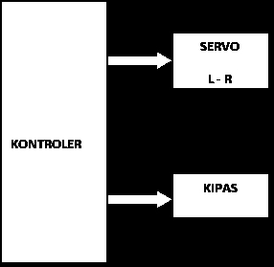

**Gambar 3.1**

**Diagram Blok Robot Penghisap debu**

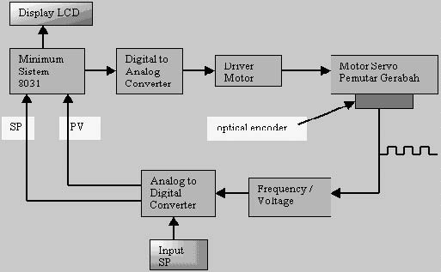

**Gambar 3.2 Driver Motor Servo**

Driver motor servo dari robot ini mampu menggerakkan motor servo jika driver ini memberikan pulsa kepada motor servo. Motor servo yang merupakan penggerak roda robot ini dapat berputar searah dengan putaran jarum jam atau berlawan arah putaran jarum jam berdasarkan konfigurasi sinyal yang diberikan oleh driver motor serrvo

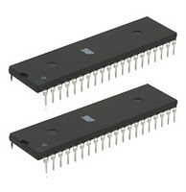

**Gambar 3.3 AT89S51**

Mikrokontroler

tipe AT89S51 merupakan mikrokontroler keluarga MCS-51 dengan konfigurasi yang sama persis dengan AT89C51 yang cukup terkenal, hanya saja AT89S51 mempunyai fitur ISP (In-System Programmable Flash Memory).

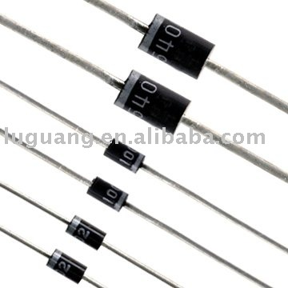

**Gambar 3.4 Dioda**

Dalam elektronika, **dioda** adalah komponen aktif bersaluran dua (dioda termionik mungkin memiliki saluran ketiga sebagai pemanas). Dioda mempunyai dua [elektroda](http://id.wikipedia.org/wiki/Elektroda) aktif dimana isyarat listrik dapat mengalir

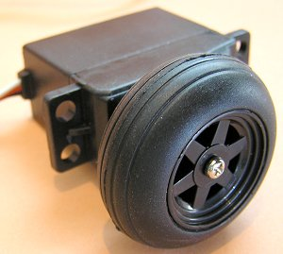

**Gambar 3.5 Motor servo**

**M**otor servo adalah sebuah motor dengan sistem umpan balik tertutup di mana posisi dari motor akan diinformasikan kembali ke rangkaian kontrol yang ada di dalam motor servo

**[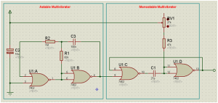](http://akbarulhuda.files.wordpress.com/2010/04/a.png)**

**Gambar 3.6 Rangkaian Untuk Menguji Motor Servo**

Astable multivibrator adalah rangkaian multivibrator yang mempunyai output tidak stabil pada suatu keadaan, berubah terus menerus dari keadaan 0 menjadi 1, dan dari 1 menjadi 0. Keadaan tidak stabil ini dapat dimanfaatkan untuk membuat oscillator gelombang kotak.

Jika nilai awal output monostable multivibrator adalah 0, ketika mendapat pulsa dari luar, maka monostable multivibrator akan mengalami keadaan semi stabil sehingga output menjadi 1 pada suatu waktu tertentu, lalu kembali ke nilai 0 kembali.

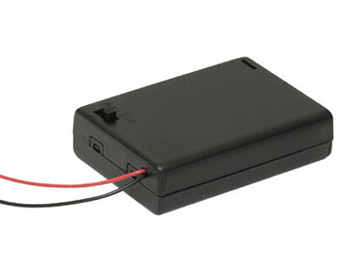

**Gambar 3.7 Bateray box**

Bateray box merupakan tempat untuk menyimpan baterai yang memiliki kapasitas berbeda berfungsi untuk switch catu daya untuk kit robot

1. Catu daya mask. yang mampu dilewatkan : 32VDC.
2. Arus mask. yang mampu dilewatkan : 2,5A.
3. Logika switch : ON-ON.e .



**Gambar 3.8** ***Tantalum Capacitor***

Kapasitor adalah komponen elektronika yang dapat menyimpan muatan listrik. Struktur sebuah kapasitor terbuat dari 2 lembar plat metal yang dipisahkan oleh suatu bahan dielektrik

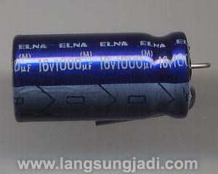

**Gambar 3.9 Elco**

Elco adalah komponen berkaki 2 yaitu (+) (-) adapun fungsi ELCO adalah menyimpan arus listrik DC, ELCO juga sering di pakai dalam rangkaian apapun, seperti power suply regulator,power, dan lain-lain

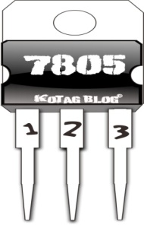

**Gambar 3.11 Rangkaian IC 7805**

ic 7805 merupakan ic regulator tegangan. yang menurunkan tegangan dari 6v-12v menjadi 5v. dengan cara memangkas tegangan tersebut. dengan ic ini tegangan yang dihasilkan akan lebih stabil.

Sirkuit terpadu seri 78xx, adalah sebuah keluarga sirkuit terpadu regulator tegangan linier monolitik bernilai tetap

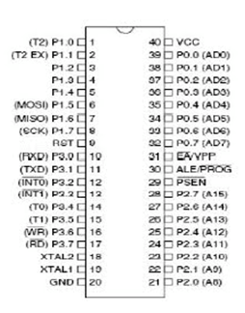

**Gambar 2.12 Konfigurasi Pin Mikrokontroler AT89S51**

Berikut adalah penjelasan mengenai fungsi dari tiap-tiap pin (kaki) yang ada pada mikrokontroller AT89S51.

* + - 1. Port 0

Merupakan *dual-purpose* port (port yang memiliki dua kegunaan). Pada disain yang minimum (sederhana), port 0 digunakan sebagai port *Input/Output* (I/O).. Port 0 terdapat pada pin 32-39.

* + - 1. Port 1

Merupakan port yang hanya berfungsi sebagai port I/O (*Input/Output*). Port 1 terdapat pada pin 1-8.

* + - 1. Port 2

Merupakan *dual-purpose* port. Pada desain minimum digunakan sebagai port I/O (*Input/Output*). Sedangkan pada desain lebih lanjut digunakan sebagai *high byte* dari *address* (alamat). Port 2 terdapat pada pin 21-28.

### d. Port 3

### Merupakan *dual-purpose port*. Selain sebagai port I/O (*Input/Output*), port 3 juga mempunyai fungsi khusus. Fungsi khusus tersebut diperlihatkan

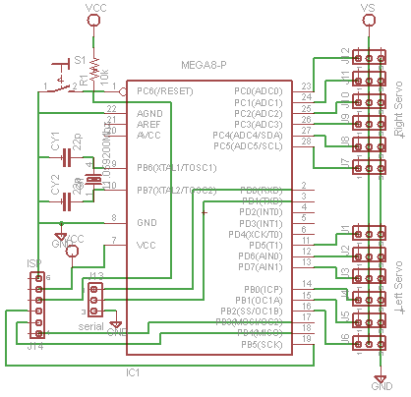

**Gambar 4.1 Rangkaian Motor Servo**

Rangkaian pengendali digunakan sebagai kendali pergerakan motor servo yang dilakukan secara manual dengan potensiometer yang berupa setir. Pada rangkaian ini potensiometer digabungkan dengan menggunakan ADC internal yang dimilki

oleh Mikrokontroller AT89S51 dengan fitur PWM yang juga dimiliki oleh mikrokontroler.

|  |  |  |  |  |  |
| --- | --- | --- | --- | --- | --- |
| No | Tegangan Vcc | Tegangan Output(V0) | Lebar Pulsa  Low | Lebar Pulsa  High | Rpm |
| 1 | 5V | 0.24V | 18ms | 1ms | 49,5 |
| 2 | 5V | 0.27V | 18ms | 1,3ms | 43,7 |
| 3 | 5V | 0.27V | 18ms | 1,4ms | 0 |
| 4 | 5V | 0.30V | 18ms | 1,5ms | 45 |
| 5 | 5V | 0.38V | 18ms | 2ms | 48,5 |

**Tabel 4.1 Hasil Pengukuran Rangkaian Motor Servo**

Analisa

Dari hasil percobaan di atas dapat dianalisa beberapa hal yaitu :

1) Bahwa pulsa yang diterima oleh motor servo sesuai yang terprogram dalam

mikrokontroler.

2) Dengan melakukan analisa rangkaian motor servo menggunakan osciloscop

terlihat bahwa pulsa yang diterima oleh motor servo terlihat seperti dibawah ini

$$Vout=\frac{R2}{R1+R2}x vcc$$

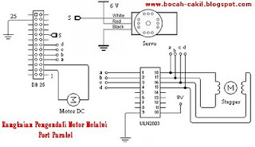

**Gambar 4.2 Rangkaian Pengendali Motor Servo**

1.Pada kondisi awal setir dalam kondisi diam. apa bila setir digerakan atau diputar kekiri ataau kekanan . pontensiometer berputar mengikuti setir memberikan data masukan ke mikrokontroler (1) data diproses dikirimkan melalui *transmitter* (TX)

modul 1.

2. penerima (RX) pada modul 2 menerima data dari *transmitter* (TX) pada modul 1 kemudian data masuk ke mikrokontroler 2 lalu diproses untuk menggerkan motor. setelah motor berputar kekiri atau kekanan yang diikuti oleh piringan dan

potensiometer setelah itu pergerakan dari potensiometer memberikan data ke

mikrokontroler 2 untuk diproses lalu dikirimkan oleh pengirim (TX) pada modul 2

3.Setalah data yang dikirmkan dari *transmitter* (TX) modul 2 diterima oleh penerima(RX) pada modul 1 lalu data diproses olehmikrokontroler (1) yang dikeluarkandalam bentuk display dari hasil perputaranpiringan yang berupa angka.

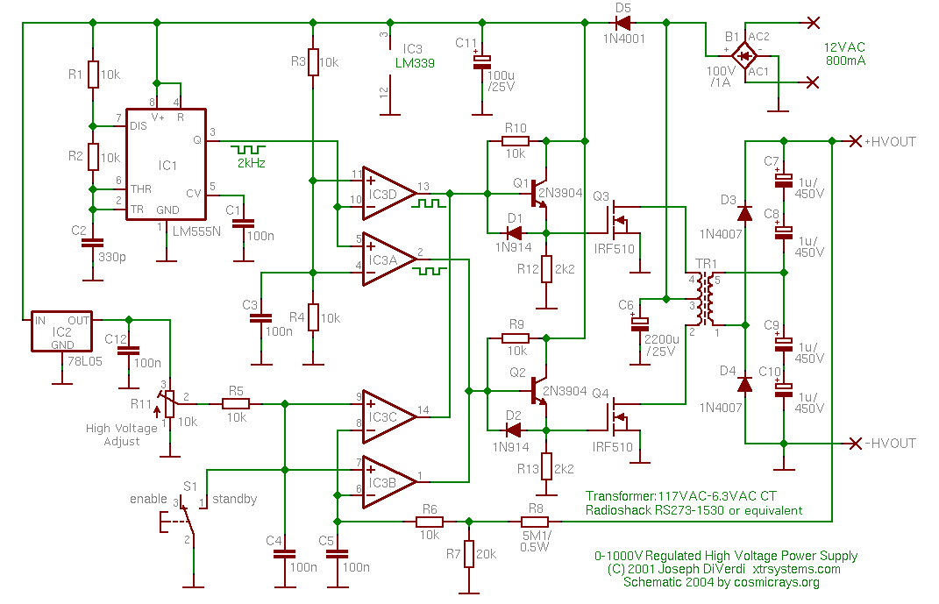

**Gambar 4.5 Blok Diagram IC 7805**

Para regulator LM7805 tiga terminal IC positif tersedia dalam paket KE-220 dan dengan tegangan output tetap 0f 5 Volt, sehingga pada dasarnya tidak bisa dihancurkan. Jika tenggelam panas yang cukup disediakan, mereka dapat memberikan lebih dari arus keluaran 1A. Meskipun dirancang terutama sebagai regulator tegangan tetap, perangkat ini dapat digunakan dengan komponen eksternal untuk mendapatkan tegangan dan arus diatur.  
  
LM7805Fitur:  
     1. Sampai sekarang untuk output 1A  
     2. Output Tegangan dari 5 volt  
     3. Perlindungan Thermal Overload  
     4. Proteksi Short Circuit  
     5. Output Transistor Aman Operasi Kawasan Lindungan

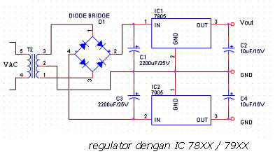

**Gambar 4.6 Rangkaian Catu Daya**

dari rangkaian catu daya dapat dilihat pada Gambar 4.6, Rangkaian Catu Daya ini berfungsi sebagai penyuplai tegangan DC sebesar 5V.Tegangan ini digunakan untuk alat pengendali motor servo karena pada setiap blok rangkaian

membutuhkan tegangan DC 5V.Pada Gambar 4.6 arus yang keluar pada IC

regulator sebesar 1 Ampere dan tegangan yang kelua sebesar 5V. Rangkaian catu daya ini menggunakan 2 buah dioda silicon

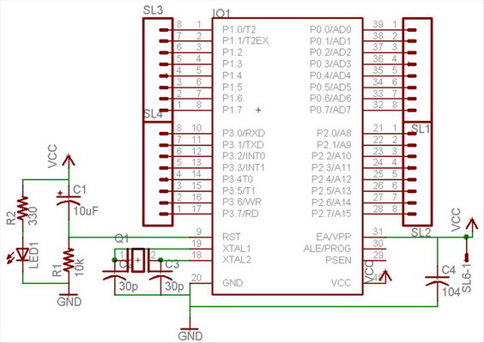

**Gambar 4.8 Rangkaian Mikrokontroler AT89S51**

Rangkaian mikrokontroler merupakan blokkendali dari alat, karena seluruh proses input dan outputnya dilakukan pada blok rangkaian ini.

Untuk lebih jelasnya blok rangkaian lengkap dari mikrokontroler AT89S51. Blok mikrokontroler ini berfungsi sebagai pengaturan kerja alat agar dapat bekerja secara sistematis

**Kesimpulan**

Dari pengujian dan analisa serta berdasarkan referensi dapat disimpulkan :

1. Robot bergerak membentuk lintasan kotak pada tiap belokan terhitung per detik.
2. Robot ini tidak memakai sensor karena hanya bergerak dan berputar membentuk kotak.
3. Pengaturan jarak robot ini di tentukan berdasarkan program assembly yang di gunakan dengan satuan per detik.
4. Robot ini menggunakan vacum untuk menghisap debu kecil berupa stereofom yang digunakan sebagai alat percobaan

**Saran**

1. Pencarian debu atau partikel kecil dari perancangan program robot ini hanya berdasarkan pada kemampuan vacum untuk menghisap debu. Sehingga jumlah debu yang di hisap tidak bisa terlalu banyak tergantung dari kemampuan vacum untuk menghisap dan jika penuh maka vacum harus di bersihkan agar dapat berjalan seperti semula.
2. Software robot penghisap debu dalam tugas akhir dapat dikembangkan untuk aplikasi robot yang lain.

**DAFTAR PUSTAKA**

Hartanto, Budi. 2003. *Pembutan Program Assembly Secara Mudah*. Yogyakarta : Andi.

Hartono, Jogiyanto, MBA, Ph.D. 2000. Konsep dasar pemrograman bahasa *Assembly*. Yogyakarta : Andi.

Jogiyanto H,M. 1995. *Teori dan Aplikasi Program Komputer Bahasa Cobol*. Yogyakarta : Andhi Offset.

Lewis, Daniel W. …*.Fundamentalis Of Embedded Software where C and Assembly Meet.*

Putra, Agfianto Eko. 2004. *Belajar Mikrokontroler AT89S51/52/55 Teori Dan Aplikasi*. Yogyakarta : Gaya Media.

Rusmadi, Dedy dan Suryatmo, F. 2000. *Pengetahuan Dasar Komputer*. Jakarta : PT. Asdi Mahasatya..